113年2月  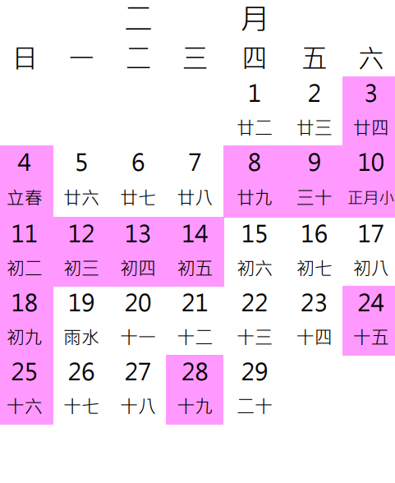 | 16日開學日  1-6年級課照班開課  17日補行上班上課一天  28日和平紀念日放假一天 | 113年5月  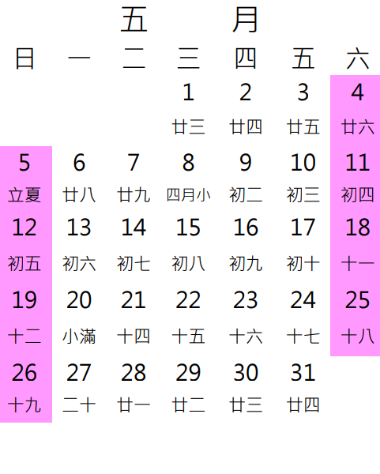 | 2、16日一年級戶外教育  30、31日六年級畢業期末評量
113年3月  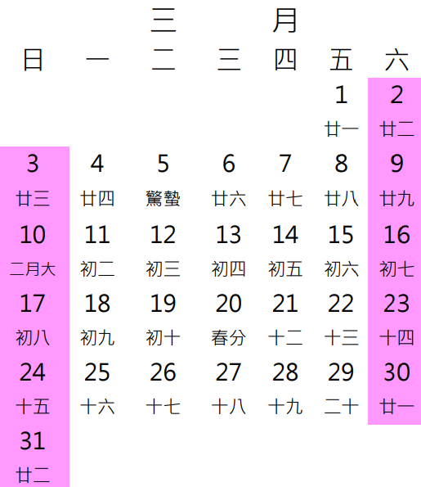 |  | 113年6月  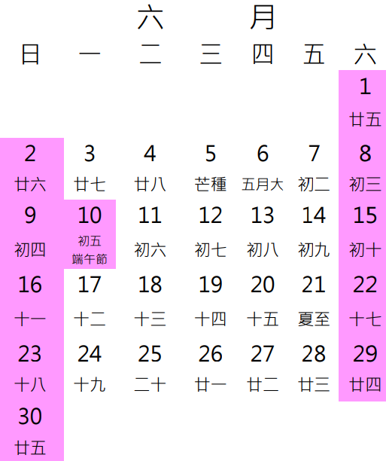 | 7日六年級課照班結束授課  8~10日端午節連假  11日六年級畢業典禮  20、21日1-5年級期末定期評量  27日1-5年級課照班結束授課  28日結業式
113年4月  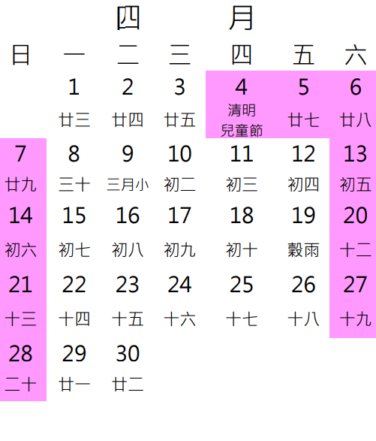 | 4~7日兒童節與清明節連假  16、17日期中定期評量  27日親職教育日  29日補假 | 113年7月  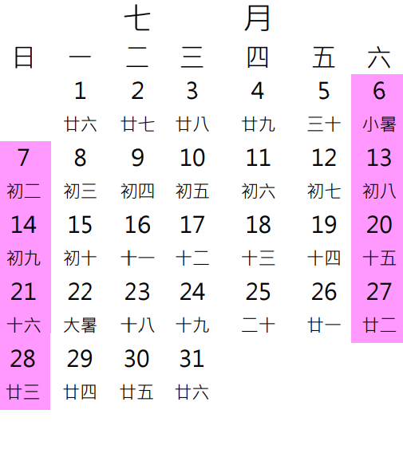 | 1日暑假開始
112學年度第二學期學校行事曆113.02—113.07
八德國小緊急求助卡
學校聯絡電話: 3682943轉以下分機
校長室110 教務處210 學務處310 總務處 510 輔導室610
學生請假專線 311 幼兒園 151、152
反霸凌專線 0800-775-889 (24小時)
八德派出所 03-3682802 婦幼保護專線 113
少年隊 03-3472005 校外會 03-3398585
反詐騙專線 165、110

